
专题01 直线运动

考点 | 五年考情（2021-2025） | 命题趋势
考点1 匀变速直线运动的规律（含实验） | 2025、2023、2022、2020 | “匀变速直线运动规律”是心与高频考点，其考查形式既包括对基本公式（如速度-时间、位移-时间关系，特别是初速度为零的比例式）的直接应用与理解，也延伸至实验情境；相比之下，“运动图像”虽非每年必考（如2023年考查），但作为直观描述运动的重要工具，其考查价值不容忽视，通常要求识别图像类型、提取关键信息并关联运动过程。命题情境高度注重实际应用，题型集中于选择题，侧重考查对规律本质的理解、公式的灵活选用与图像信息的准确解读，计算通常较为基础。未来趋势上，“匀变速直线运动规律”的核心地位将延续，实验考查可能更侧重原理理解和误差分析；“运动图像”的考查频次有望提升并与规律应用深度结合；情境将更加多元化和时代感，并可能强化对物理建模思想和图像分析能力的综合考查，要求考生在具体情境中识别模型、调用规律、解读图像以解决实际问题。
考点2 运动图像 | 2023


考点01 匀变速直线运动的规律
1．新能源汽车在辅助驾驶系统测试时，感应到前方有障碍物立刻制动，做匀减速直线运动。$\text{2s}$内速度由$12\text{m}/\text{s}$减至0。该过程中加速度大小为（ ）
A．$2\text{m}/{\text{s}}^{2}$ B．$4\text{m}/{\text{s}}^{2}$ C．$6\text{m}/{\text{s}}^{2}$ D．$8\text{m}/{\text{s}}^{2}$
2．滑块以一定的初速度沿粗糙斜面从底端上滑，到达最高点B后返回到底端。利用频闪仪分别对上滑和下滑过程进行拍摄，频闪照片示意图如图所示。与图乙中相比，图甲中滑块（ ）
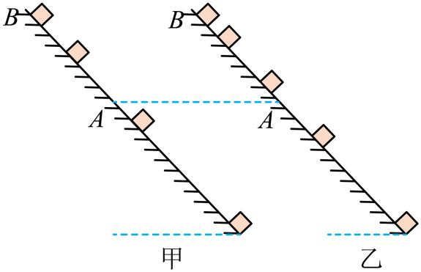
A．受到的合力较小 B．经过A点的动能较小
C．在A、B之间的运动时间较短 D．在A、B之间克服摩擦力做的功较小
3．（2022·江苏·高考）小明利用手机测量当地的重力加速度，实验场景如图1所示，他将一根木条平放在楼梯台阶边缘，小球放置在木条上，打开手机的“声学秒表”软件，用钢尺水平击打木条使其转开后，小球下落撞击地面，手机接收到钢尺的击打声开始计时，接收到小球落地的撞击声停止计时，记录下击打声与撞击声的时间间隔t，多次测量不同台阶距离地面的高度h及对应的时间间隔t。
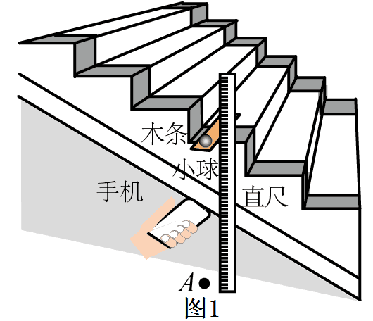
（1）现有以下材质的小球，实验中应当选用______。
A．钢球 B．乒乓球 C．橡胶球
（2）用分度值为$\text{1mm}$的刻度尺测量某级台阶高度h的示数如图2所示，则$h=$______$\text{cm}$。
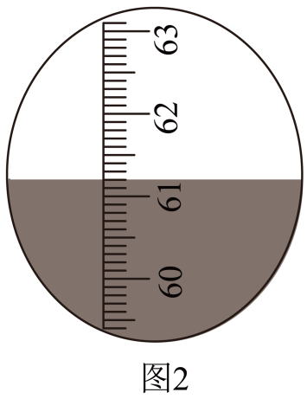

（3）作出$2h−t^{2}$图线，如图3所示，则可得到重力加速度$g=$______${\text{m/s}}^{\text{2}}$。
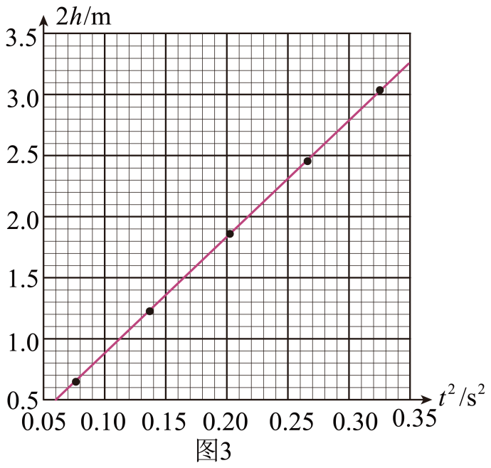
（4）在图1中，将手机放在木条与地面间的中点附近进行测量，若将手机放在地面A点，设声速为v，考虑击打声的传播时间，则小球下落时间可表示为$t^{'}=$______（用h、t和v表示）。
（5）有同学认为，小明在实验中未考虑木条厚度，用图像法计算的重力加速度g必然有偏差。请判断该观点是否正确，简要说明理由______。
4．（2020·江苏·高考）疫情期间“停课不停学”，小明同学在家自主开展实验探究。用手机拍摄物体自由下落的视频，得到分帧图片，利用图片中小球的位置来测量当地的重力加速度，实验装置如题图1所示。
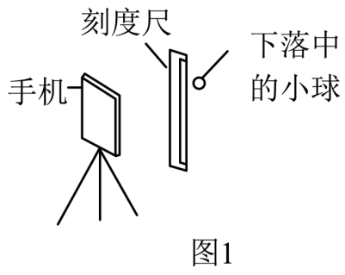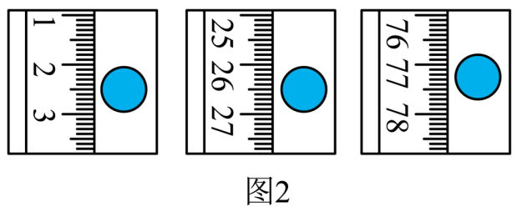
(1)家中有乒乓球、小塑料球和小钢球，其中最适合用作实验中下落物体的是_____。
(2)下列主要操作步骤的正确顺序是_____。（填写各步骤前的序号）
①把刻度尺竖直固定在墙上
②捏住小球，从刻度尺旁静止释放
③手机固定在三角架上，调整好手机镜头的位置
④打开手机摄像功能，开始摄像
(3)停止摄像，从视频中截取三帧图片，图片中的小球和刻度如题图2所示。已知所截取的图片相邻两帧之间的时间间隔为$\frac{1}{6}\text{s}$，刻度尺的分度值是$\text{1mm}$，由此测得重力加速度为_____${\text{m}}/{{\text{s}}^{2}}$。
(4)在某次实验中，小明释放小球时手稍有晃动，视频显示小球下落时偏离了竖直方向。从该视频中截取图片，_____（选填“仍能”或“不能”）用(3)问中的方法测出重力加速度。

考点02 运动的图像
5．（2023·江苏·高考）电梯上升过程中，某同学用智能手机记录了电梯速度随时间变化的关系，如图所示。电梯加速上升的时段是（ ）
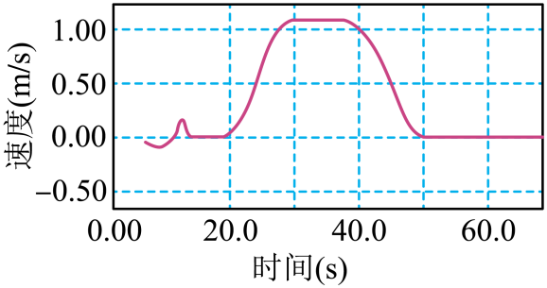
A．从20.0s到30.0s B．从30.0s到40.0s
C．从40.0s到50.0s D．从50.0s到60.0s


1．（2025·江苏泰州·四调）标准泳池的长度为50m，百米游泳比赛中，运动员位移x随时间t变化的图像可能是（ ）
A．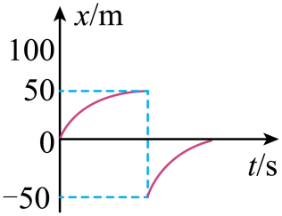 B．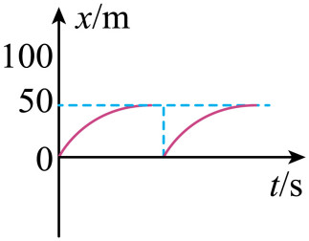
C．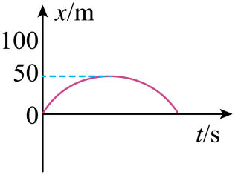 D．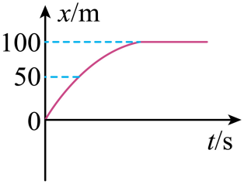
2．（2025·江苏苏锡常镇·二模）某物体沿直线运动，其速度v与时间t的关系如图所示，其中表示物体加速的时间段是（ ）
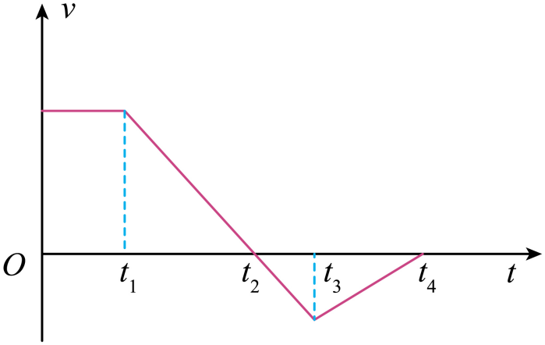
A．0~t₁ B．t₁~t₂ C．t₂~t₃ D．t₃~t₄
3．（2025·江苏宿迁&南通&连云港·二模）在一辆向右匀加速直线运动的车厢里，将光滑的小球从高h处相对车厢静止释放，小球与车厢水平地板发生弹性碰撞，部分相邻落点a、b、c如图所示，已知小方格边长为d，重力加速度为g，不计空气阻力。则 （ ）
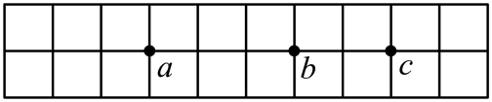
A．可以求出车厢的加速度
B．可以求出小球释放时车厢的速度
C．可以求出车厢在落点a、c对应时间内的位移
D．可以判断c是小球与地板第一次碰撞的落点
4．（24-25高三·江苏盐城联盟校·二联）蜻蜓在水中“点水”激起的波纹，俗称“蜻蜓点水”，一只蜻蜓在平静的水面上匀速飞行时，两次点水后在水面上激起的波纹，俯视看其形状如图所示，由图可分析出（ ）
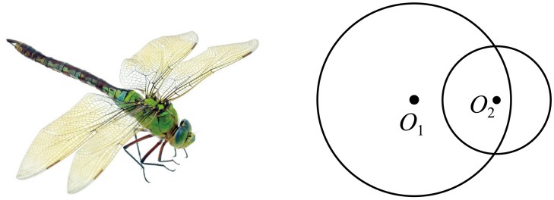
A．蜻蜓向左飞行，蜻蜓飞行速度比水波传播的速度小
B．蜻蜓向右飞行，蜻蜓飞行速度比水波传播的速度大
C．蜻蜓向右飞行，蜻蜓飞行速度比水波传播的速度小
D．蜻蜓向左飞行，蜻蜓飞行速度比水波传播的速度大
5．（2025·江苏南通如皋·三模）实验小组用如题图所示的装置测量重力加速度。四分之一圆弧槽下端与平台固定且与平台表面相切，圆弧槽上安装了多个宽度相同的遮光片，内置有光电门的重锤通过轻杆与转轴O相连，重锤通过遮光片时可记录遮光时间。实验时，重锤从M点由静止释放，依次记录其通过每个遮光片所对应的时间t，用刻度尺测出每个遮光片距最低点N的竖直高度h。
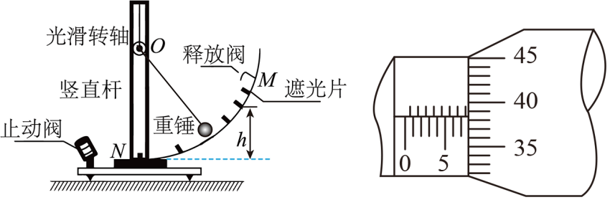
(1)用螺旋测微器测量遮光片的宽度d，其示数如题图，则$d=$__________mm。
(2)实验前，需要将平台调节至水平，在转轴上临时系铅垂线，当铅锤静止时，若线与竖直杆_________，则说明平台水平。
(3)根据所测数据作出如题图所示的$h−\frac{1}{t^{2}}$图像，图像斜率的绝对值为k，则当地的重力加速度$g=$_________（用题中物理量的符号表示）。
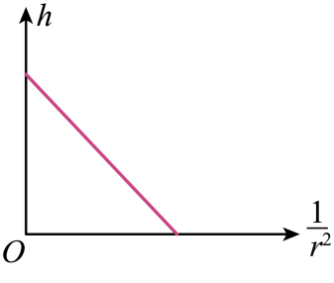
(4)若将重锤释放点M上移一段距离，再次实验，请在题图中定性画出新的$h−\frac{1}{t^{2}}$图线（用虚线表示）______。
(5)若转轴与竖直杆间的摩擦不可忽略，有同学认为该因素不会影响重力加速度的测量结果。你是否同意他的观点，并简要说明理由______。
6．（2025·江苏盐城射阳中学·模拟预测）某同学利用图甲所示装置测量当地重力加速度，在斜槽轨道的末端B处安装一个光电门，调节激光束与球心等高，实验中，让小球从斜槽上某位置A处无初速度释放，用手机拍摄小球做平抛运动的视频，得到分帧照片如图乙所示（相邻两帧之间的时间间隔相等）。
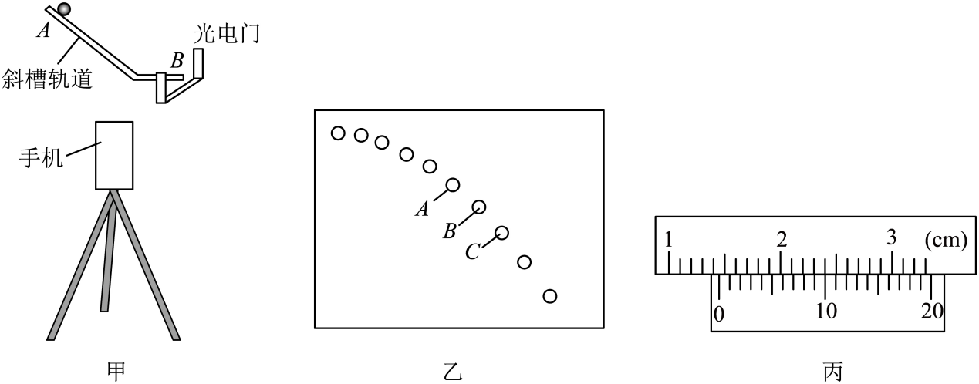
(1)关于本实验，下列说法正确的是________。
A．斜槽轨道应尽量光滑
B．斜槽轨道末段需调校水平
C．实验时应先让小球抛出，再打开手机摄像功能
(2)该同学用游标卡尺测得小球的直径如图丙所示，则小球的直径d=________cm。
(3)在图乙中选取三个连续的小球位置A、B、C，测得AB、BC间实际水平距离均为x，AB、BC间实际高度差分别为h₁、h₂，另测得小球通过光电门的遮光时间为t，则小球从轨道末端抛出的速度v=________，当地重力加速度g=________（用所给物理量符号表示）。
(4)该同学在分帧照片中，以某位置为坐标原点，沿两个相互垂直的方向建立直角坐标系xOy，并测量出两个位置的坐标值，如图丁所示，若y轴与竖直方向存在一偏角，则该同学________（选填：“能”或“不能”）正确求出重力加速度，理由是________。
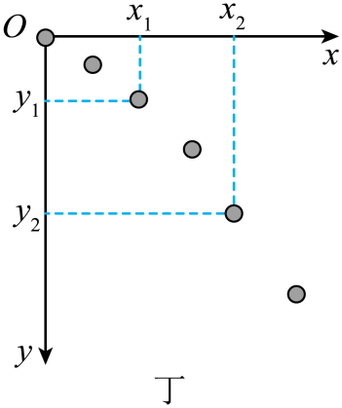
7．（2025·江苏盐城中学·三模）生活中经常出现手机滑落而导致损坏的现象，手机套能有效的保护手机。现有一部质量为$m=0.2\text{kg}$的手机（包括手机套），从离地面高$h=1.8\text{m}$处无初速度下落，落到地面后，反弹的高度为$h_{1}=0.2\text{m}$，由于手机套的缓冲作用，手机与地面的作用时间为$t=0.2\text{s}$。不计空气阻力，取$g=10\text{m}/{\text{s}}^{\text{2}}$，求：
(1)手机在下落过程中重力冲量的大小；
(2)地面对手机平均作用力的大小。
8．（2024·江苏连云港赣榆智贤中学·9月模拟）大雾天气，甲车在距乙车40m处发现前方乙车以8m/s匀速前进，甲车立即刹车，已知甲车运动的$v^{2}−x$图像如图所示，则：
（1）求甲车刹车的加速度大小；
（2）分别求出甲车刹车后第8s内的位移大小和12s内的总位移大小；
